Brandbekämpfung durch Abkühlung eines brennenden Stoffes
Gefahrenstoffe
Petroleum |  |  | H: 226-304 |  |  | P: 260-262-301+310-331-403
Natriumchlorid |  |  | H: - |  |  | P: -
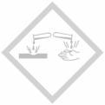 |  | 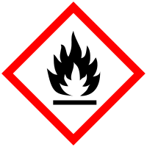

Materialien: Kristallschale, Metalltiegel, Tiegelzange, Bunsenbrenner.
Chemikalien: Petroleum, Natriumchlorid, Eis.
Durchführung: In die Kristallschale wird eine Eis-Viehsalzmischung gegeben und der Tiegel wird ca. bis zur Hälfte mit Petroleum gefüllt. Dann wird das Petroleum im Tiegel mit dem Bunsenbrenner entzündet. Mit der Tiegelzange wird der Tiegel in die Eis-Viehsalz-Mischung gestellt.
Beobachtung: Die Flamme erlischt nach kurzer Zeit, nachdem der Tiegel in die kalte Eis-Viehsalz-Mischung gestellt wird.
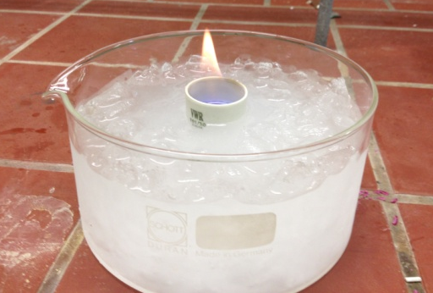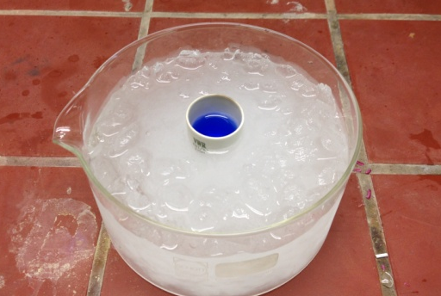
Abb. 1 - Löschen eines Petroleumbrandes mittels einer Eis-Viehsalz-Mischung.
Deutung: Die Eis-Viehsalz-Mischung entzieht dem Petroleum die nötige Mindestenergie für die Aufrechterhaltung des Brandes.
Entsorgung: Das Petroleum wird in den Sammelbehälter für organische Lösungsmittel gegeben. Die Eis-Viehsalz-Mischung wird im Abfluss entsorgt.
Literatur: K. Häusler, H. Rampf, R. Reichelt, Experimente für den Chemieunterricht: Mit einer Einführung in die Labortechnik, Oldenbourg, München, 2005. S. 71.
Falls kein Petroleum zu Verfügung steht kann alternativ Ethanol verwendet werden. Allerdings dauert es um einige Zeit länger, bis die Flamme erlischt.

